Автоматическое Формирование и Анализ Мультиагентной Виртуальной Организации

QinheZheng, XiaoqinZhang
Отдел изучения Компьютеров и Информации
Университет штата Массачусетса в Дартмуте
285 Old Westport Rd, North Dartmouth, MA 02747
x2zhang@umassd.edu
23 марта 2005

Резюме
Виртуальная организация представляет собой временное объединение предприятий. По средствам объединения в физические ресурсы через информационные технологии человеческих знаний, виртуальная организация позволяет участникам предприятия совместно использовать наработки и затраты,обеспечивает доступ, участников к рынкам друг друга и в тоже время позволяет снижатьрискпотери инвестиций. Для понимания этого нового поколенияделовой модели, очень важно суметь формировать и научиться управлять виртуальными предприятиями. Статья описывает наш опыт, накопленный в результате реализации мультиагентной системы, которая моделирует (имитирует) искусственный рынок,для которого мы получили несколько механизмов принятия решений в различных стадиях виртуальной организации. Мы представили протокол согласования и алгоритм выбора предложения для агентов, чтобы они могли сформировать виртуальную организацию. Мы взяли за основу Мотивационные Количества для поддержкилокальных агентов в их процессах принятия решений.Чтобы лучше осознать организационную проблему, мы адаптировали статистическую модель, котораяпредсказывает производительность индивидуальных агентов и эффективность виртуальной организации. В этой статье также представлены результаты сравнения анализарезультатов моделирования и модели прогнозирования.
Ключевые слова: Виртуальная Организация, Системы Мультиагента, Управление Агентом, Мотивационные Количества, Моделирование.

1 Введение
Виртуальная организация может быть определена как “сотрудничество юридически независимых предприятий, учреждений или личностей, которыеоказывают услуги на основе общего понимания структуры бизнеса. Сотрудничающие модули главным образом вносят свои основные знания, и действуют как независимая и единая корпорация. Корпорация отказывается от центра институционализации, например, офисы;вместо этого, сотрудничеством управляют при использовании выполнимых информационных и коммуникационных технологий. ”[4] Виртуальная организация - это новая организация, сформированная совокупностью ресурсов от нескольких независимых предприятий. Из участниковпредприятия, назначается агент инициатора, который ответственен за распределение задачи и координацию задач среди ее членов.
Классическим примером виртуальной организации является Гибкая Инфраструктура для Производственных Систем (AIMS) проект основанный Управлением перспективных исследований и разработок Американского Правительства (ARPA). С действующимиучастниками, такими как Lockheed, TexasInstruments, и нескольких университетов, цельюAIMSявляется разработкамеханизмов инфраструктуры бизнеса и технологий, использующих национальные информационные магистрали, которые позволяли бы компаниям очень быстро объединятся в сообщества для реализации сложных проектов. Набор механизмов рассматривается как AISMnet[12].
Это понятие партнерства оказалось именно тем, что искал деловой мир. Совместно используя физические, человеческие ресурсы и знания, виртуальная организация дает возможность предприятиям участникам совместно использовать наработки и затраты, обеспечивает доступ, участников к рынкам друг друга, в тоже время снижая риск потери инвестиций. С помощью
Таблица 1: ЖизненныйЦикл Виртуальный Организации
Идентификационная фаза | Описание продукта или услуги, которые будут предоставлены виртуальной организацией, ведущейся концептуальным проектом виртуальной организации.
Фаза формирования | Рациональный выбор отдельных организаций (партнеров), которые составляют виртуальную организацию, основано на специальных знаниях, навыках, ресурсах, затратах и доступности.
Фаза функционирования | Управление и контроль процессов партнеров, включая разрешение конфликтов, и возможная реконфигурация виртуальной организации из-за частичных отказов.
Распад | Разрушение виртуальной организации, распределение полученной прибыли и сохранение соответствующей информации.
информационных технологий компании участники виртуальнойорганизации могут работать, минуя расстояния, границы государства, границы организации и границы бизнеса, что позволяет участникам общаться с рынкамидруг друга в глобальном масштабе. Другая польза для компании, в присоединении к виртуальной организации это потенциальное усиления ее неиспользованных активов.В этом случае, компании могла бы использовать ее неиспользованные ресурсы без вмешательства в основной бизнес.
Вообще, жизненныйцикл виртуальной организации можнопроанализировать в четырех фазах [4], описанных в Таблице 1. Для того чтобы автоматизировать процесс формирования и функционирования, необходима инфраструктура электронного рынка. Такую инфраструктуру можно пониматькак виртуальный рынок, где участники бизнеса, которые географически находятся в разных местах, чтобы достигнуть общей деловой цели моглибы встретитсядруг сдругом и начать сотрудничать. В пределах этого виртуального рынка отдельные организации являются участниками, общая деловая цель которых состоит в том, чтобы сформировать виртуальную организацию, которая сможет удовлетворить специальную деловую потребность. Для того что бы автоматизировать процесс формирования иопераций виртуальных организаций, агент, представляется, соответствущей метафорой и методологией для системной разработки.Мультиагентная система состоит из ряда агентов, которые являются автономными или полуавтономными, и могут выполнять задачи в сложных и динамических средах. Есть много подобных аспектов между мультиагентными системами и человеческими организациями: они все состоятиз личностей; среди этих личностей есть различные отношения; каждый человек имеет только определённые знания иограничен ресурсами; люди взаимодействуют друг с другом, они занимаются коордиинацией, договариваются, совместно используют имеющиеся у них знания, передают информацию,формируют все виды организаций и групп. Традиционные методы разработки, такие как объектно-ореентированное программирование не подходят в плане автономии и проактивной природе. Недавние исследования инженеров в области агентных систем расширили методологию разработки для мультиагентных систем, и облегчили внедрение виртуальных организаций. Поэтому, естественно рассмотреть виртуальные организации как мультиагентные системы. Виртуальная строительная компания, описанная в этой статье это мультиагентная система, где каждый отдельный агент автономен и имеет способность взаимодействовать с другими агентами на виртуальном рынке, принимая рациональные решения в изменяющихся средах.
Цели этого исследования: создать мультиагентную систему, которая поддерживает моделирование искусственных рынков, получить механизмы для принятия решений в различных стадиях виртуальной организации (как описано в Таблице 1), и провести эксперименты, чтобы оценить и проверить те механизмы, для лучшего понимания организационных проблем. Наша деятельность главным образом сосредоточена на процессе принятия решений агентами участниками (каждая организация представлена программным агентом) во время различных стадий виртуальной организации, такие как процесс выбора партнера во время фазы формирования и процесс выбора задачи индивидуального агента во время фазы операций виртуальной организации. Мы используем структуру Мотивационных Количеств (MQ) для поддержки принятия решения процессомлокального агента. Дополнительно, мы адаптируем статистическую модель, чтобы предсказать конфликты задачи и прогнозируемую прибыль за каждого агента во время цикла жизни виртуальной организации.
В этой статье все следующим образом. В Разделе 2, мы сначала введем сценарий виртуальной строительной организации, который используется в качестве примера во всей этой статье. Потом мыдетализировано описываем процессы в различных фазах VO’s и жизненный цикл, в Разделе 3: протокол согласования для фазы формирования, который рекурсивного лучшего первого процесса выбора партнера - алгоритма поиска (RBFS), инструментарий агента, отображающий функцию, основанные на структуре MQ, политику штрафа организации в случае невыполнения обязательств. Мы также представим аналитическую модель, чтобы предсказать поведение агентов и организации в Разделе4. Свою экспериментальную работу и результаты мы разместим в Разделе 5.Связанные работы будут в Разделе 6. Наконец, мы представим наши выводы и указания для будущей работы в Разделе 7.

2 Сценарий: Виртуальная Строительная Организация
Одна из наших главных целей состоит в том, чтобы реализовать мультиагентную систему, которая поддерживает моделирование искуственного рынка; в этом аспекте мы разработали сценарий как основу нашей модели. Фактический подрядчик, именуемый Застройщик,недавно выиграл право разработать большую пригородную территорию для жилого использования. Застройщик всегда полагался на единственного внешнего подрядчика, который в свою очередь нанимает группу субподрядчиков, для постройки жилыхпомещений. Однако, после тщательного анализа, было решено, что сформировать виртуальную организацию будет намного выгоднее и эффективнее. Разделение процессапроектирования и строительства на 5 частичных процессов, которые должны быть закончены в определенной последовательности, а именно,само проектирование, заливка фундамента, электрика, слесарныеработы, и принятиеготовых результатов. Разработчик формируетк компании субподрядчика начальное предложение о создании Виртуальной Строительной организации на его рынке. Затем индивидуальные предприятия могут подключиться и предложить цену для этих частичных процессов. После того, как разработчик получитсущественные предложения от индивидуальных подрядчиков, он выбирает группу предложений, которая отвечает его интересам, основанного на множественных критериях, такие как компетентность, пригодность, и т.д. Как только виртуальная организация сформирована, она входит в фазу операций.Во время фазы операций покупатель может в любой момент времени запросить всю необходимую информацию на организацию (процесс переговоров между покупателем и разработчиком опущен здесь для простоты). После получения запроса покупателя, разработчик уведомляет индивидуальных участников, виртуальной организации, о том кто может или, не может, выполнить подзадачу, они отталкиваться от их собственных механизмах принятия решений. Разработчикпринимает запрос покупателя только, когда у него для этого есть все необходимые обязательства, для того,чтобы выполнить задачу по строительствуцеликом. Только, когдавсе подзадачи завершены, разработчик может собирать деньги с покупателей. Агент может получить сервисный запрос отагента разработчика, непосредственно от агента покупателей или другого агента принадлежащего виртуальной организации.
В нашей модели есть три типа агентов, агента инициатора (разработчик), индивидуальный агент "рабочего" (агент, который являетсяспособный к частичному процессу), и агент покупателя. Агент инициатора - тот, кто берет инициативу в формировании виртуальнойорганизация и ответственность за распределение задач и управлением во время операций. Индивидуальный агент –автономныйобъект, это может получить сервисный запрос непосредственно от покупателя и может свободно присоединиться к любой виртуальной организации. Агент покупателясамый простой; собственная цель состоит в том, чтобы послать сервисный запрос к любой виртуальной организации или любому индивидуальному агенту. Каждый из трехтипов агентов могут быть выделяться в любое число различных агентов, определяя его характеристики, такие как название, компетентность,способность и т.д.
Мы успешно реализовали систему, которая моделирует виртуальную строительную компанию. Это реализовано, при помощиJavaAgentFramework [8] и выполняется под управлением MASSинтерпретатора [9]. В то время как эти системные модели работают в строительной компании,Так и те же самые процедуры могли бы быть использованы для любой виртуальной организации. Осуществляя систему, мы проигнорировали бизнесправила, которые связаны со спецификой отдельной отрасли, но главным образом сосредоточилисьна том, где агенты должен принять рациональные решения.Описание таких процессов принятия решений в итоге изложено в следующих разделах.

3 Процесс Формирования и Действий
В этом разделе мы описываем детали в процессах формирования и операций VO’s, включая, формирование VO ипринятие решенийотдельными агентами, и как эти решения влияют на VO.

3.1 Протокол Согласования
Когда инициатор планирует сделать начальное предложение, для того чтобы выбрать самую благоприятную группу участников нужнооценитьих ряд критериев(каждыйимеет атрибуты, такие как стоимость, качество выполнение, пригодность, и т.д.).Это подразумевает, что компетентность получающейся виртуальной организации связана с ограничениями, приложеннымиатрибутамикаждого из участников. Например, если агент может выполнить только модулей частичных процессов, то максимальный достижимый вывод VOне может превысить модули. Поэтому, инициатор должен определить набор критериев оценки и наложить привилегированный заказ относительно значения на атрибуты. С другой стороны, индивидуальные агенты сталкиваются с решением того, стоит ли присоединиться к виртуальной частности организации. Подключениеагентак виртуальной организации является положительным аспектом, но это не всегда бесплатно; например, в практической ситуации, участникможет быть вынужден адаптироватьстандарты бизнес-процессов и информационных технологий, чтобы облегчить коммуникацию иоперационные процессы в этих виртуальных организациях. Поэтому, прежде, чем присоединиться к виртуальной организации, нужноподсчитатьстоимость расходов и доходов, основываясь на анализе информации,и на степенидоверияк агенту инициатора.
Во времяфазы формирования,для поддержки принятых ими решений, как для инициатора, так и для индивидуальных агентов необходим протокол согласования. В нашей модели предложение, посылаемое агентом инициатора, включает следующую информацию: тип задачи(строительство), необходимое для организации, предполагаемую рабочую нагрузку для каждого типа подзадачи (частичные процессы), ирасчетныйдоход организации. Предложение от потенциального участника включает следующую информацию: тип частичногопроцесса агента способного к числу модулей, которые он внесет в организацию (возможность), и доход совместное использование нормы(сколько он просит от дохода виртуальной организации). В нашей простой модели этого протоколавполне достаточно,для того что бы индивидуальный агент принял решение, стоит ли ему присоединитьсяк виртуальной организации и для того что бы инициатор смог оценить предложение.

3.2 Процесс Выбора Партнера
Прежде, чем предложение может быть сделано, инициатору нужно разбитьвесь процесс обслуживания на несколько частичных процессов.Обычно это может быть сделано человеком, которому помогают соответствующие методики моделирования, здесь мы предполагаем, что это уже было сделано. Как только у агента инициатора установлены частичные процессы, частичные процессы будут распространены агентам так, чтобыкаждый агент мог сделать свой собственнойвклад в зависимости от его специализации, аследовательнонеобходим процесс распределения. На этом сегменте рынке,индивидуальные агенты дополняют друг другав своем сервисном предложении, то есть, различные предприятия охватывают различные частичные процессы,что напоминает горизонтальное распределение реальной мировой практики деловых отношений. Ктаким участники мы могли сначала искать агента,который предоставит частичный процесс, затем продолжит искать других агентов, которые в состоянии поставить то дополнительное обслуживание, итак далее. Поиск заканчивается, когда организация является модульной и не требует больше обслуживания от другого провайдера на рынке.
Однако цель процесса выбора состоит не в том, чтобы тольковыбрать группу участников, которые сформировали бы модульную виртуальную организацию, но и также сформировать виртуальную организацию, которая приносила бы нам прибыль. Есть два различных подходав терминах максимальный доход, данного набор частичных процессов, и устанавливаемаярабочая нагрузка. Инициатор может получить максимальную прибыль виртуальной организации. Учитывая пропорциональностьрабочий нагрузки, таким образом развернутая рабочая нагрузка генерирует развернутый доход . В этом случае, инициатор предпочтет агентов с высокими показателями. Однако, являяськорыстным, агент, инициатор мог быть больше заинтересован в собственнойприбыли. Доход инициатора зависит от прибыли организациии прибыли,которая
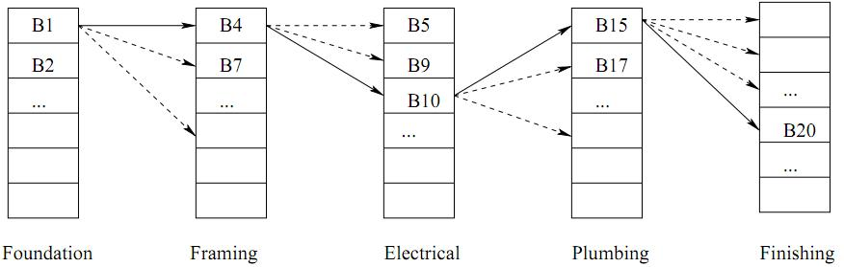
Рисунок 1: Выборы Партнера (Заметьте, что данный граф не показывает всех комбинаций. Фактически, каждое предложение в лотке может быть связано слюбым предложением в следующем лотке. Сплошные линии представляют конечный выбор, а штриховые пунктиры показывают другие возможности).
будет распределена между другими агентам в этой организации. Допускаем, что предложение содержит следующуюинформацию: тип задачи , число общих обязательств , дополнительный доход совместное использование нормы , тогда доход для инициатора был бы: , где практическая рабочая нагрузка, и <=).
Мы выбираем второй подход в процессе выбора партнера для нашей виртуальной строительной компании. Ядро этой процедурырекурсивное и лучше первого алгоритм поиска (RBFS) с небольшим количеством эвристики. Это работает следующим образом. Во-первых, предложения согласно задаче группируются в различные ячейки, (Рисунок 1)в которых они предлагают свою цену.Дальше выбирается предложение от того первого лотка, которое будетлучше всего максимизировать доход инициатора, но также запоминаетсязначение второго. Затем переходит на следующий лоток и ищет оптимальное предложение, которое возможнобудет объединено с выбором предыдущей ячейки: если ожидаемый доход инициатора, от этого набора объединенных предложений - лучше выбора предыдущейячейки, а не меньше чем от второго то, переходится на следующий ячейку; иначе, возвращается на предыдущий ячейку и выбираетвторое и лучше из всего того и доходы оттуда. Этотпроцесс будетпродолжается, пока оптимальное решение не будет найдено.
В нашей модели критерии отбора включают только возможности агента (число обещанных обязательств) и доход который, оно спрашивает. Очевидно, что эти два критерия неадекватны в реальном мировом приложении. Также в более реалистичном приложении, мырассмотрим другие атрибуты претендента, такие как качество его содействия и время, требуемое для завершения частичныхпроцессов. Каждая дополнительная переменная неизбежно увеличит сложность процесса выбора, таким образом, этот процесс легко сможетстать трудным. Один из способовэто обойти состоит в том, чтобы использовать ряд фильтров, чтобы устранить нежелательные предложения к пулу от выбораперед алгоритмом поиска облегчаяпоиск приемлемого решения.

3.3 Штрафы за невыполнение обязательства.
Еще одной проблемой виртуального предприятия является то, что агенты, работающие на рынке, заинтересованы в увеличении собственной прибыли. Это означает, что всякий раз, в процессе отбора, чтобы выглядеть более привлекательными в глазах агента инициатора, когда это выгодно,агенты могут сообщать ложную информацию. Таким образом, чтобы максимизировать прибыль предприятия,предприятию может потребоваться стимул для поощрения агентов. В процессе подачи заявки, агент обязан указать количество частичных процессов которые он способен / готов выполнять в виртуальной организации. Тем не менее, во время операционной фазы агент может в личных целях, предпочесть другие варианты и не выполнить обязательства, принятые от виртуальной организации. В ситуации, когда нет взаимного доверия между компаниями-членами организации, в особенности между агентом инициатором и отдельными агентами, штраф за не исполнение обязательств в меньшей степени, чем обещано, является наиболее простым, а также легко реализуемым стимулом. В зависимости от того, как штраф рассчитывается, существуют различные штрафные политики. Политика линейных штрафовимеет - фиксированную ставку штрафа за каждое невыполненное обязательство.Политика прогрессирующих штрафов –имеет уменьшенный коэффициент штрафной ставки по мере увеличения количества выполненных обязательств. Большой штраф предусмотрен в случае, если агент не может выполнить минимальный процент обещанного, и существенно меньший штраф при выполнении определенного процента от обязательства. Например, прогрессирующая штрафная политика может быть сформулирована следующим образом: если агент не может выполнить 30% своих обязательств, то предусмотрен штраф 100 единиц за каждое невыполненное обязательство или если агент выполнил 90% своих обязательств, то только 10 единиц штрафа за каждое
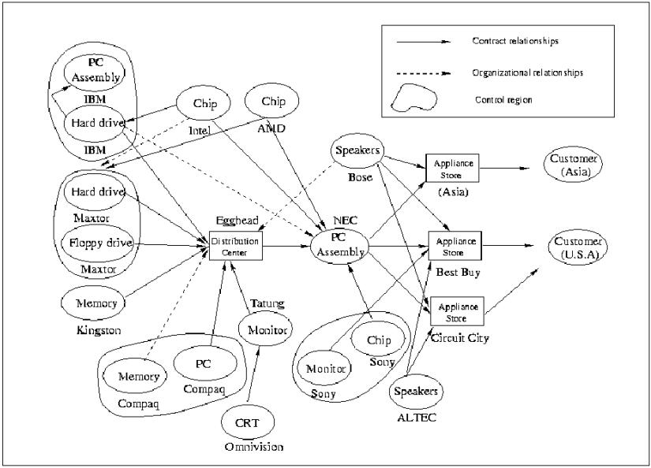
Рисунок 2: Сложные отношения агентов организаций
невыполненное обязательство.
Чтобы реагировать на штрафы за неисполнение обязательства, агент должен учитывать штрафную политику в процессе принятия решений. В нашей модели это реализовано путем введения параметров контроля в функцию отображения (См. раздел 3.5 для более детальной информации), связанную с организационной задачей. Регулируя этот параметр, можно отразить различные штрафные политики в процессе принятия решений агентом, таким образом, агент может сбалансировать прибыль и штрафы, выбирая различные типы задач.

3.4 Мотивационные количества
Организационный агент должен взаимодействовать с агентами внутри и вне своей организации, поэтому очень важно, чтобы агенты моделировали свои организационные отношения и понимали важность утилиты взаимодействия и координации деятельности с определенными агентами по поводу конкретных действий [12]. В более сложной ситуации, организационный агент может быть сотрудником нескольких виртуальных организаций с различными или даже противоречивыми целями и задачами, и отношения сотрудничества между местным агентом и другими агентами могут варьироваться от личной заинтересованности до полного сотрудничества. Еще больше усложняет ситуацию то, что агентам мешают ограниченная рациональность, ограниченность ресурсов, и несовершенные знания об окружающей среде. Взаимодействие между агентами может привести к сложной схеме отношений как на рисунке 2. Пунктирная линия показывает виртуальные организационные отношения, установившиеся между агентами, которые имеют долгосрочные деловые отношения. При рассмотрении подобных сценариев, существует необходимость моделирования различных мотивационных факторов, которые влияют на принятия решений агентом, такая способность является необходимым условием для агентов действовать рационально в данном организационном контексте.
В сложном организационном контексте, агент может получить запрос на обслуживание от различных агентов для того, чтобы продвинуться в достижении различных целей. Если агент не может выполнить все задачи, он должен выбрать набор задач для выполнения и определить соответствующую последовательность их выполнения. Эта проблема, стоящая перед агентом, может быть классифицирована как проблема действия-отбора-последовательности в реальном
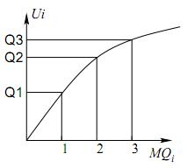
Рисунок 3: Мотивационные Количества и Утилиты
времени, когда агент имеет задач и альтернативных способов их выполнения. Задачи имеют сроки исполнения и другие ограничения, а также различные эксплуатационные свойства, например, потребление различных ресурсов или производство результатов, различного качества. Соответствующее решение о том, как их выполнять, зависит от контекста агента, который включает его отношения с другими агентами, общие цели организации и индивидуальные цели, обязательства, взятые перед другим агентом, и ограниченность ресурсов. В этом контексте [15, 16] предлагается определить количество мотивационных факторов, используя Систему мотивационных величин (MQ)
Система является системой управления агентом, которая дает агенту возможность решить какие задачи должны быть выполнены, когда и как их выполнять. Рассуждение основано на организационных вопросах агента. Основное предположение состоит в том, что агент имеет несколько целей, связанных с множеством ролей, которые он играет в обществе. Прогресс движения к одной цели не может заменить прогресса движения к другой цели. Мотивационные количества используются для представления прогресса движения к организационным целям.потребляются и производятся путем выполнения задач. Каждый агент имеет набор , в которых он заинтересован и хочет их накопить. Каждый в этом наборе представляет прогресс к одной из организационных целей агента. Каждый связан с функцией предпочтения (кривая полезности), , которая описывает предпочтения агентом определенного количества . система таким образом, обеспечивает подход к сравнению различных мотивационных факторов агента с помощью функции с несколькими атрибутами. Далеко не все агенты имеют одинаковый набор . Различные агенты могут иметь различные предпочтения для того же .
Общая цель агента заключается в выборе задач для выполнения, чтобы максимизировать свою местную полезность путем сбора различных MQs.задачи - абстракции примитивных действий, которые агент может выполнить. Агент сравнивает и выбирает задачи, которые связаны с различными организационными целями. Каждая задачи имеет следующие характеристики: самое раннее время начала, сроки , и время обработки, необходимое для выполнения поставленной задачи ().
планировщик планирует текущие потенциальные задачи и создает расписание множества задач с указанием времени начала и окончания работы. Планировщик принимает во внимание следующие факторы: потребляемое и произведенное по средствам выполнения задачи , длительность , самое раннее время начала , предельный срок для каждой задачи и текущее накопление агентом . Обратите внимание, что всегда оценивается в контексте текущего состояния накопления агентом . Например, на рисунке 3 представлена одна кривая полезности для одного . Первый блок приносит агенту единицу полезности .После того как агент собрал 2 единицы , дополнительная единица приносит дополнительные - единицы полезности не обязательно равна , все они рассчитаны на основе кривой полезности, связанные с.
система обеспечивает сравнение задач, которые должны быть выполнены по разным причинам: для различных организационных целей, для других агентов, чтобы получить некоторые финансовые выгоды или услуги в обмен на сотрудничество с другими агентами, и т.д. Это также поддерживает различные функции полезности, которые касаются выполнения задач по важности организационных целей. В целом, система мотивационных качеств обеспечивает агента возможностью рассуждать о различных целях в открытой, динамичной и крупномасштабной многоагентной системе.

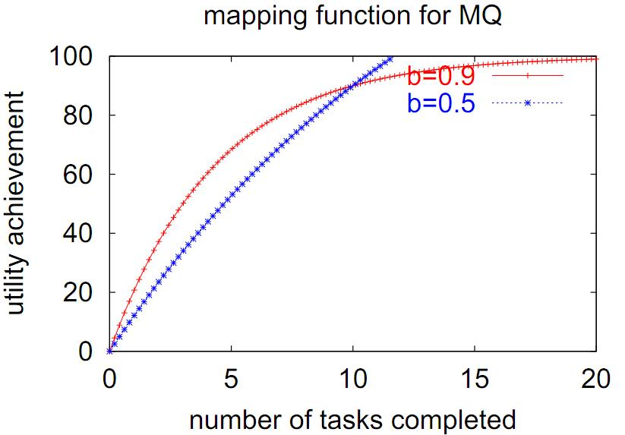
Рисунок 4: Отображение Функций в Мотивационных Количествах

3.5 Утилита Отображения Функции MQ
В виртуальной организации каждый агент-член получает запросы на обслуживание не только от этой организации (далее –организационное задание), но и от других организаций (если агентпринадлежит к нескольким организациям) или непосредственно от клиентов (внешние задания).При наличии конфликта между различными задачами, агентунужно решить, какую задачу выполнить. Система предоставляет механизм для поддержания отдельных разных мотивационных проблем, потому что они представляют прогресс, который не являются взаимозаменяемым.Например, завершение задачи явлияетнапродвижением к цели, но не обязательно представляет прогресс относительно цели. позволяет агентам сравнивать различные типы задач, затраты и выгоды от конкретного образа действий.
На основании системы мы считаем, что каждый другой тип задачи производит другого типа MQ. Так, например, задачи из организации А производят , задачи из организации B производят и задачи от прямых клиентовпроизводят . Существует утилита функции отображающая, связанная с каждым типом MQ, и она отражает то, как агент оцениваетзадачу с точки зрения вклада в местные цели и задачи. Чтобы сосредоточить внимание на изучении виртуальной организации, мы предполагаем, чтовнешние задачи только производят денежную стоимость, функция отображения длявыражается как , которая преобразует каждуюединицу в денежном выражении в один блок местной полезности.
Более сложно оценить организационную задачу, когда агент должен рассмотреть ряд вопросов: насколько достижение организации важноэтому агенту, сколько обязательств он принял от этой организации, какова штрафная политика и т.д. Здесь мы предлагаем функцию отображения, которая принимает во внимание ряд обязательств агента перед виртуальной организацией, максимальное ожидаемое вознаграждение от / из виртуальной организации и штрафную политику организации.Выгода утилиты от выполнения организационной задачи не может быть измерена просто денежной стоимостью, так как агент получаетне только деньги взамен, но также получает выгоды от наличия хороших отношений с агентом-инициатором.Функция отображения выражается как , где а - ожидаемая полезность от/в виртуальной организации в зависимости от того, насколько важны агенту достижения организации. Например, если ожидаемая полезность организации составляет 1000, а величина доли прибылиэтого агента составляет 20%, то а может быть установлена 1000, что означает, что агент рассматривает достижения организации как свои собственные;а может быть установлена в размере 200 (1000 * 20%), если агент заботится только о своей собственной выгоде, а также может быть выбрано любое другое число между 200 и 1000, в зависимости от того, насколько важны агенту достижения этой организации. C представляет собой количествообязательств, которые агент принял в этой организации. b - контролирующий параметр и , который работает вместе с c, чтобы отразить штрафную политику (подробнее см. в следующем примере). Функция выводится из общей функции , которая представляет собой восходящую убывающую кривую.При добавлении третьей переменной в формулу агент будет иметь больше контроля над тем, каким образом выполнить свое обещание организации. Цель - агент попытается выполнить свое обещание организации; затем выгода от выполнения организационных задач замедлится. Функции отображения показаны на рисунке 4. В первом случае мы имеем а= 90, B = 0,9 и с = 10. Как мы видим из графика, он имеет вид восходящей убывающей кривой; существует тенденция, что агент предпочитает организационную задачу внешней задаче, которая может быть визуализирована как линейная кривая. Это особенно верно в начале, и со временем выгода от выполнения стала плоской, так как первые несколько обязательств были выполнены.Это отражает штрафную политику на основе прогресса, где штрафная ставка значительно уменьшается после того, как агент выполняет определенный процент от обязательств. В зависимости от штрафной политики организации, можно изменить значение параметра , чтобы отрегулировать отношение агента к организационной задаче. Например, если организация имеет линейную штрафную политику, первая функция отображения не может быть хорошей идеей, поскольку она отдает предпочтение первым нескольким обязательствам. При изменении значения от 0,9 до 0,5 (представлено линейной кривой, предположительно круче линейной кривой внешней задачи) агент будет предпочитать организационное задание до того как все обязательства выполнены.

4 Анализ на основе статистической модели
Для того чтобы анализировать поведение агента и понимать, как он влияет на организацию, мы адаптировали статистическую модель, которая была изначально представлена в [13]. Мы модифицировали эту модель, поэтому она может быть использована в нашем сценарии VO.

4.1 Исходная модель
Ожидаемая награда за организационно расположенного агента - прямая, если агент ожидает один тип задач без запланированных конфликтов. Однако это случается редко, так как агент может координировать свои действия с несколькими агентами и / или принадлежать к нескольким организациям. Следовательно, агент может получить несколько запросов на обслуживание в любой момент времени. Будучи заинтересованным по своей природе агент должен принять решение какие задачи выполнять и в каком порядке. [13] предлагает общую статистическую модель, которая предвидит вероятности конфликта между любыми двумя типами задач для местного агента и ожидаемое вознаграждения за agent.Это общая модель предполагает простую агентскую организацию, которая состоит из трех агентов: , который является агентом-инициатором, имеет задачу , в которой выделяют две подзадачи и , по которым должны принимать обязательства и соответственно. В то же время, прибывает вс вероятностью на каждую единицу времени. Для каждой задачи существует ряд параметров, связанных с ней, как показано на рисунке 5 (который также иллюстрирует их взаимоотношения). Для задачи , , и равномерно распределены в пределах диапазонов , а для задач и , , и равномерно распределены в пределах диапазонов .
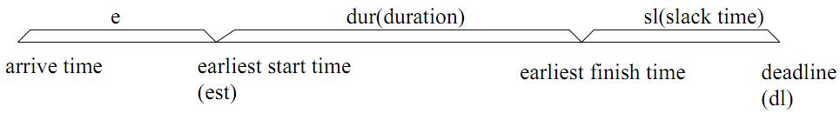
Рисунок 5: отношения различных параметров задачи (Источник: [13])
Агент должен выбрать, какие задачи выполнять тогда и только тогда, когда есть конфликт между задачами. Задача типа i вконфликте с задачей типа J (независимо от того, появляется она до или после задачи i), если и только если два следующих неравенства верны:
Переписывая два неравенства в виде и , мы получаем: Чтобы вычислить ожидаемую награду агента в любой момент времени, мы должны сначала вычислить вероятность того, что поступающее задание типа i вступает в противоречие с задачей типа J.
Учитывая вероятность конфликта, мы можем вычислить ожидаемую награду для каждого агента. Для и , может быть два видазадач, происходящих в любой момент: прямые задачи (можно рассматривать как внешнюю задачу) и задачи субподряда (можно рассматриватькак организационные задачи) с вероятностью соответственно, где = 2,3. Давайте рассмотрим их одну за другой.
Когда поступает прямая задача для , она накапливает вознаграждение при одном из следующих обстоятельств:
1. Существует конфликт между и задачей субподряда и нет конфликта с другими прямыми задачами. Кроме того, награда за прямуюзадачу больше, чем полезность задачи субподряда, с которой она находится в конфликте, т. е. . Ожидаемая награда, приобретенная при выполнении нового задания в этом случае:
(1)
2. Единственный конфликт, вызванный этой задачей, - конфликт с другой прямой задачей . Кроме того, новая награда выше, чем награда за задание .Ожидаемая награда, приобретенная при выполнении нового задания в этом случае:
(2)
3.Есть конфликты с другой прямой задачей и задачей субподряда. Кроме того, награды, полученные за новую прямую задачу, самые высокие.
(3)
4. Отсутствует конфликт, вызванный новой задачей.
(4)
Аналогичным образом, когда подзадача прибывает в , предпочтет решить ее при определенных условиях, но он может накапливать вознаграждение только тогда, когда другой агент решает также решить другую подзадачу. Поэтому ожидаемая награда будет:
(5)
где - вероятностьтого, чтоагентрешитподзадачу( = 2,3).
Теперь у нас есть ожидаемая награда, которую или собирает в каждую единицу времени:
(6)
Хотя эта модель не отражает точно ожидаемую награду виртуальной организации, мы смогли вывести награду, вычислив вероятность обязательства P всех агентов, тогда ожидаемое вознаграждение виртуальной организации в любой момент будет: = .
Алгоритм 4.1 функцияcreateLookupTable (organizationTask, outsideTask) возвращаеттаблицупоиска
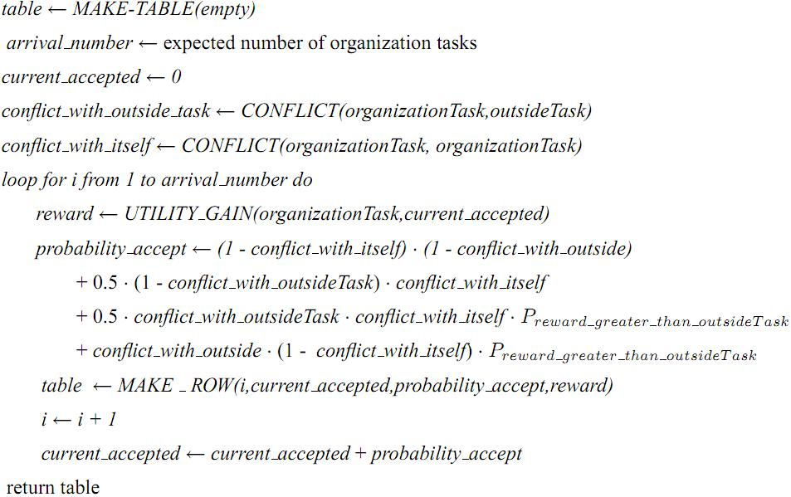
Рисунок 6: алгоритмы таблицы поиска

4.2 Изменения: ввести алгоритма в справочную таблицу для обработки динамического отображения
Для того, чтобы моделировать виртуальную строительную компанию, нам нужно изменить статистическую систему, описанную выше, чтобы отобразить разницу между нашей виртуальной организацией и общей много-агентной системой, описанной в оригинальной модели. В оригинальной модели, предполагается, что награда задачи равномерно распределена в интервале . В нашей системе это верно только для внешних задач. Для организационного задания, агент оценивает свою награду, используя утилиту функции отображения, основанную на MQ, по средствам выполнения этой задачи. Так как MQ всегда оценивается в контексте текущего состояния накопления агентом MQ, то награда за организационное задание также зависит от текущего вклада агента в виртуальную организацию. Первоеорганизационное задание с 1 единицей и второе организационное задание с 1 единицей могут произвести различное количество местной полезности для агента, в зависимости от того, сколько агент собрал.
Чтобы решить эту проблему, мы создаем таблицу поиска, которая вычисляет ожидаемую награду за организационную задачу в определенный момент времени. Этот расчет основан на оценке текущего состояния накопления агентом , которое основывается на оценке того,сколько организационных задач было принято ранее. Чтобы оценить, сколько организационных задач было принято, нужно вычислить вероятность конфликтов и сравнить награды различных задач. Этот алгоритм может создать таблицу, аналогичную таблице 2. Как только мы получим эту таблицу поиска, мы сможем воспользоваться функцией , которая вычисляет ожидаемую награду за определенный период времени при условии что задана текущая единица времени t. Как и в исходной модели, предполагается, что у нас есть предварительное знание всех агентов, включая частоту поступления организационных задач и срок действия виртуальной организации.Чтобы найти ожидаемую награду в данный момент времени, мы подсчитываем предполагаемое число прибытия, используя = ( +1) / +1, а также используем справочную таблицу поиска, чтобы найти предполагаемое накопление (current_accepted) и соответствующее получение выгоды (ожидаемая награда в момент времени t). В целом ожидаемая награда для агента во время работы виртуальной организации может быть рассчитана с использованием формулы 6 с заменой функцией.
На основе новой полученной формулы, мы внедрили статистическую модель как автономное приложение, таким образом, можно сравнивать сеансы моделирования и прогнозирование на основе модели.
5 Эксперименты
Эксперименты были предназначены для проверки правильности набора механизмов, которые мы разработали с целью раскрыть любую соответствующую информационную базу на основе данных, которые мы собираем из моделирования и статистического прогнозирования. Кроме того, мы хотели бы изучить поведение агента при разных настройках управления. Чередуя параметры различных типов задач для агента,мы хотели бы увидеть влияние функции отображения на обещание агента организации, местную полезность агента, иполезность организации.
5.1 Проверка Агентской модели
Первая серия экспериментов - проверка статистической модели по результатам моделирования. На искусственном рынке индивидуальные агенты существуют в виртуальной среде и рыночный спрос порождается покупателями. Следя за параметрами / характеристиками агентов и частотой рыночного спроса, мы можем выполнить анализ результатов искусственногорынка. Статистическая модель имеет параметры (freq, ) для каждого типа задач, которые соответствуютчастоте, диапазону сроков, диапазону резерва времени, и диапазону вознаграждения по выполнении такой задачи.Эти параметры позволяют каждому агенту рассчитать вероятность конфликта между двумя любыми задачами и ожидаемую награду. Изменяя соответствующие параметры для каждого агента в виртуальной Строительной компании, мы ожидаем иметь соответствующие результаты или, по крайней мере, статистически близкие к модели прогнозирования.
Установка эксперимента состоит из пяти агентов в виртуальной организации с временем работы до 3000 тактов. Каждый агент используетследующие параметры: (40, (25,30], (0, 10], (750, 1500]), для внешней задачи, и (35, (20,30], (0, 10], )для организационной задачи, в которых награда / полезность организационного задания рассчитывается с использованием функции полезности отображения, гдеa= 30000, b = 0,9, c = 20.Функция отображения используется для расчета полезности организационной задачи, так что можно сравнить ее с полезностью внешней задачи, которая является прямым отображением в денежном выражении. Учитывая этот набор параметров, мы ожидаем,иметь, в среднем, 75 появлений внешних задач и 85 случаев организационных задач. Для того чтобы вычислить конфликты вагентской модели, мы храним стек всех поступающих задач в ходе VO операции, независимо от того, выполняется задача или нет.В конце запуска системы мы считаем количество конфликтов для определенного типа задач и делим его на общее число случаев.
Вероятность конфликта статистической модель и агентской модели приведены в таблице 2. Подобный эксперимент был проведен с другим набором параметров: (80, (20,30], (0, 10], (750, 1500]), для внешней задачи, и(25, (20,30], (0, 10], )для организационной задачи, где а = 30000, б = 0,5, и с = 20; с ожидаемыми 38 внешними задачами и 120 организационными задачами. Результаты также представлены в таблице 2.Мы обнаружили, что вероятность конфликтов в моделировании хорошо предсказывается статистической моделью, хотя предсказания немного выше, чем результаты моделирования. Это может быть объяснено тем фактом, что симулятор использует планировщик, который планирует все задачи и ставит их в фиксированное временное окно, поэтому конфликт между задачами, которые принадлежат к разным окнам планирования не пойман симулятором.

5.2 Эффекты функции отображения MQ
Наш второй эксперимент - изучение влияния функции отображения на обещание агента организации, ее местная полезность, а также общее действие виртуальной организации. Мы использовали в качестве функции отображения, чтобы оценить организационную задачу. Как уже говорилось ранее, эта функция полезности имеет восходящую уменьшающуюся кривую наТаблица 2: Сравнение вероятности конфликтов. (P (Out, out) означает вероятность конфликта между внешними задачами, P (Out, Org) относится квероятности конфликта между внешней задачей и организационной задачей. Похожие объяснения для P (Org, Out) и P (Org,Org).
 | Эксперимент 1 |  | Эксперимент 2
 | Прогноз | Факт | Прогноз | Факт
P(Out, Out) | 0.26 | 0.21 | 0.57 | 0.6
P(Out, Org) | 0.81 | 0.72 | 0.62 | 0.46
P(Org, Out) | 0.82 | 0.74 | 0.68 | 0.44
P(Org, Org) | 0.25 | 0.18 | 0.54 | 0.45

способность менять форму по желанию. Такая функция отображения особенно полезна при моделировании штрафов за отсутствие обязательств инематериальных выгод от организационной задачи. В контексте модели нашего агента, функция полезна только тогда, когда MQпланировщик вызывается во время операционной фразы для того, чтобы выбрать задачи из двух или более конфликтующих задач.
Существовало несколько проблем, с которыми мы столкнулись во время этого эксперимента. Оказалось, что наша первая экспериментальная установка производила задачи, которые потенциально требовали использования MQ планировщика (часто внешняя и организационная задача одновременно), однако существовала высокая вероятность того, что прибывающие задачи вступают в противоречие с ранее выполненными задачами. В результате, одна из прибывающих задач (или обе) были отклонены автоматически. Таким образом, MQ планировщик никогда не требовался и функция отображения невступала в игру. Другая проблема возникает, когда MQ планировщик выбирает организационную задачу для решения, задача в конечном счетеотменяется из-за невозможности другим агентом выполнить обязательства по другому, связанному процессу. Следовательно, агент теряет возможностьвыполнить внешнее задание.
Вместе с этими опытами, наша следующая экспериментальная установка производит ситуацию, когда существует только один агент и он получает два типазадач, в то время как другие полностью посвящены виртуальной организации. Даже если в виртуальнойорганизации пять членов, мы заинтересованы только в той, в которой существует несколько типов задач. Для того, чтобы уменьшить помехи из-заслучайности появления задач, мы контролируем частоту задач, так чтобы они появлялись регулярно с фиксированным интервалом временимежду двумя последовательными задачами. Например, задача с частотой 40 означает, что будет новое прибытие каждые 40 тактов.Эта установка позволит нам сконцентрироваться на влиянии функции отображения на поведение конкретного агента.Для этой серии экспериментов, каждый запуск длится 800 тактовых циклов. Мы использовали следующие параметры: (40, (20,30], (0, 10],)для организационных задач, предполагая, что агент обещал 20 обязательств виртуальной организации икаждая организационная задача имеет фиксированное вознаграждение 1000.Значение а рассчитывается как сумма ожидаемой награды плюс возможные штрафы за невыполнение организационной задачи (т.е. когда существует линейный штраф в размере 500 за каждую организационную задачу, а равно 300000,с ожидаемым вознаграждением 1000 * 20 = 20000 и штрафом в размере 500 * 20 = 10000). Мы варьировали частоту и наградывнешней задачи для того, чтобы исследовать эффект отображения функции.Кроме того, мы также изменили значение Ь вотображающей функции для того, чтобы наблюдать за поведением агента при линейной и прогрессивной штрафной политике. Кроме того, внашем эксперименте мы применили два других подхода. Один из них называется "нет отображения функции", где функция отображения не была использована для организационной задачи, вместо этого, агент предполагает фиксированную денежную награду 1000 за каждую организационную задачу. Другой подходназывается «вынужденная функция", что означает, что до того, как агент выполнит все свои обязательства перед организацией, он вынужденвыбирать организац.задачу, каждый раз когда есть конфликт.
Агент имеет фиксированную вместимость - 20 задач в рамках условий нашего эксперимента. На рисунке 7 показано несколько завершенных организационных задач с использованием различных функций отображения, частота за пределами задач 1/40, 1/20, и 1/80 в случаях (a), (b) и (c) соответственно.
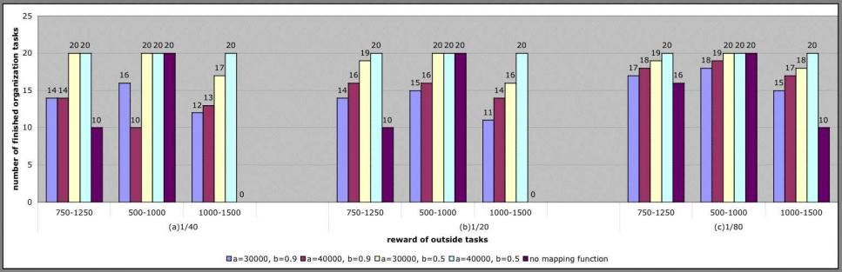
Рисунок 7: Влияниефункцииотображения на обещанияагента виртуальной организации
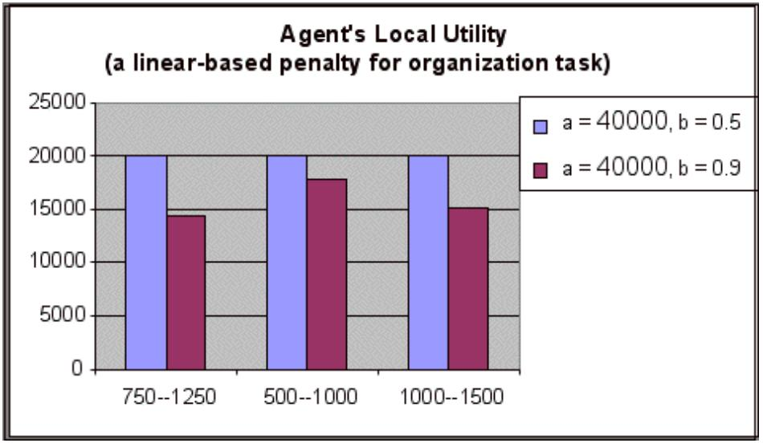
Рисунок 8: Локальнаяутилитаагента при линейном отображении штрафной политики
В случае (а), с наградой в диапазоне 500-1000 на частоте 1/40, внешняя задача не столь желательна как организационная. Задача, поэтому агент смог выполнить большую часть своих обещаний. С другой стороны, когда внешняя задача имеет вознаграждение между 1000 -1500, оно становится более конкурентным, и, следовательно, меньшее количество организационных задач были выполнены. Самый интересный случай -когда внешняя задача имеет награду 750-1250. В этой ситуации, отображения функция при b = 0,9 не гарантируетвыполнение своих обещаний. С b = 0,9, агент имеет тенденцию в пользу нескольких первых орг. задач, но затем теряетимпульс. В противовес этому , при б = 0,5, существует наибольшая вероятность того, что агент будет выполнять свои обещания, так как он сохраняет предпочтение организационным задачам более длительное время.Кроме того, большую ценность а также отражает больший акцент на организационные задачи и, следовательно,приводит к тому, что больше обязательств выполнены. В случае (б), когда существует больше внешних задач (частота 1/20), результат аналогиченслучаю (а), агент выполняет практически то же количество задач для организации при использовании функции отображения, как в случае(а), это показывает, что отображения функция имеет положительное влияние на агента для сдерживания его обещания организации, несмотря наувеличение количества внешних задач. В случае (с), когда существует меньше внешних задачи (частота 1/80), большее количество задач выполняется дляорганизации, потому что агент имеет больше времени.
Как описано в разделе 3.3, мы можем изменить значение в отображения функции в ответ на штрафную политику организации.При линейной штрафной политике, мы считаем, что значения, близкие к 0,5 или меньшие будут подходящими, в то время как прогрессивнаяштрафная политика может потребовать значения, близкие к 0,9 чтобы убедиться, что агент, по крайней мере выполнит первые несколько орг. задач.По этому соглашению, мы были бы в состоянии контролировать поведение агента в ответ на различные штраф.политики. На рисунке 8 показанаМестная полезность агента используя различные функции отображения, когда организация принимает линейную штрафную политику (штраф 1000
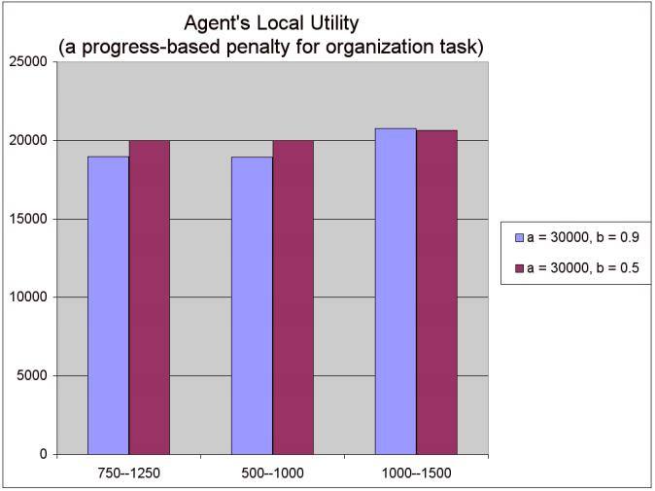
Рисунок 9: Местная полезность агента используя различные функции отображения прогрессивной штрафной политики
единиц для каждого невыполненного обязательства).Установлено, что отображающая функция с = 0,5 приносит агенту больше локальной полезности,поскольку она отражает штраф.политику организации надлежащим образом. На рисунке 9 показана местная полезность агента при использовании различных отображающих функций, когда организация принимает прогрессивную штрафную политику (штраф в размере 800 единиц за каждое невыполненное обязательство, если общее количество обязательств составляет менее 10, в противном случае 200 единиц штрафа за каждое невыполненное обязательство). В этой ситуации, обнаружено, что отображающая Функция при = 0,9 только превосходит другую, когда внешняя задача приносит высшую награду (1000-1500). В двух других случаях, представления, использующие эти функции близки. Это показывает, что нам нужно более точное отклонение значения параметра для отражения прогрессивной штрафной политики более точно.
Использование функции отображения также имеет прямое влияние на общую производительность виртуальной организации. Поскольку полезность организации зависит от кооперации агентов, чем больше веса агента придают организационной задаче (отражено в и значениях отображения функции), тем больше орг. задач будет завершено. Как показано на рисунке 10, большее значение и меньшее значение в отображения функции имеют положительное влияние на организационную полезность.

5.3 Отображающая функция для агентов с множественным членством в организации
Нашим третьим экспериментом было изучение влияния функции отображения MQ, когда агенты участвуют в нескольких виртуальныхорганизациях. Мы использовали те же настройки, что и в предыдущем эксперименте с параметрами (40, (20, 25], (0, 5], (750, 1000)) длявнешних задач, и предполагали, что задачи из двух виртуальных организаций имеют одинаковую частоту, продолжительность и временной резервкак и внешняя задача. И опять же, мы сосредоточились на одном конкретном агенте, который имеет множественное членство в организации, в то время как другие заняты только в одной виртуальной организации и полностью посвятили себя орг. задачам. Таблица 3 показывает агентскиеобязательства различным типам задач при использовании различных функций отображения.
Как показали результаты эксперимента, отображающая функция с более высокой ожидаемой полезностью (ценностью) или меньшим значением будетобеспечивать выполнение агентом своего обещания организации A. Хотя задачи от организации могут оказаться болеепривлекательными, чем организации B (когда отображающая функция имеет большую ожидаемую полезность или меньшее значения b), однако, этоне означает, что полезность от организации А всегда превышает полезность от организации В. На самом деле, когда агент накапливаетопределенное количество от организации, задачи обеих организаций могут чередоваться в выборе виртуальной организации и полностью посвятили себя орг. задачам. Как показали результаты эксперимента, отображающая функция с более высокой ожидаемой полезностью (ценностью) или меньшим значением будетобеспечивать выполнение агентом своего обещания организации A. Хотя задачи от организации могут оказаться болеепривлекательными, чем организации B (когда отображающая функция имеет большую ожидаемую полезность или меньшее значения ), однако, этоне означает, что полезность от организации А всегда превышает полезность от организации В. На самом деле, когда агент накапливаетопределенное количество MQS от организации, задачи обеих организаций могут чередоваться в выборе.
Из таблицы 3 видно , что изменения в отображающейся функции организации А не влияют на количество выполненных задач
Для организации B. Это потому, что обе организационные задачи также конкурируют с внешней задачей. Учитывая потенциал из 75 задач, есть возможность у агента достичь по крайней мере 13 задач для организации B. Если никакие внешние задачи не рассматриваются, изменение в функции отображения одного типа задач, безусловно, будет иметь влияние на завершение другого типа задач. Когда s из двух виртуальных организаций имеют аналогичные функции отображения, будут равные возможности для принятия этих задач. В данном случае, это может означать, что агент не мог выполнить свои обещания любой из виртуальных организаций, если его вместимость ограничена.Один из повторяющихся моментов, с которым мы столкнулись, заключается в том, что маленькое количество орг. задач завершаются, когда агенты занимаются как внешними, так и организационными задачами, это еще более очевидно, когда агенты принадлежат к нескольким виртуальным организациям. Это является причиной того, что эксперименты направлены на одного конкретного агента, в то время как другие, предположительно, имеют 100% доступность для организаций. Когда все агенты могут свободно
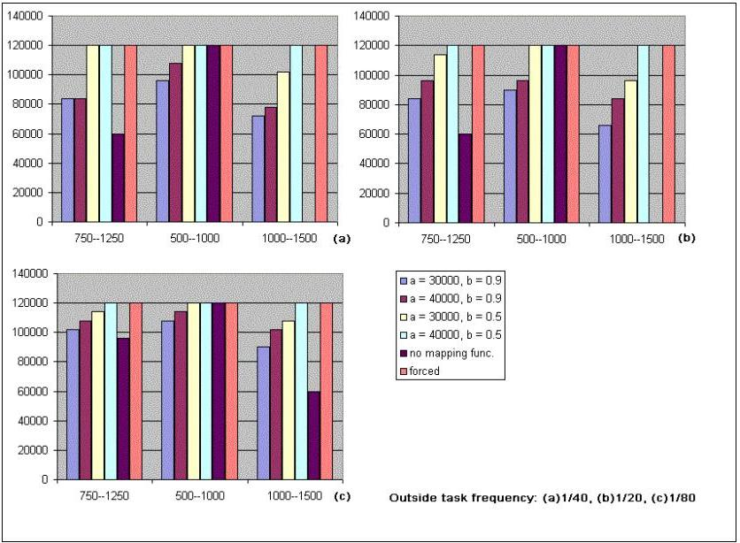
Рисунок 10: Утилита организаций использующих различные решения политик
Таблица 3: Влияние функции отображения в нескольких виртуальных организациях
 | Задачи организации А | Задачи организации В | Внешние задачи
A&B: a=30000, b=0.9, c=20 | 14 | 14 | 47
A: a=30000, b=0.5, c=20  B: a=30000, b=0.9, c=20 | 26 | 13 | 36
A: a=60000, b=0.9, c=20  B: a=30000, b=0.9, c=20 | 20 | 14 | 41
A: a=60000, b=0.5, c=20  B: a=30000, b=0.9, c=20 | 45 | 13 | 17

присоединиться к любому количеству виртуальных организаций, контролирующая сила функции отображения MQ значительно снижается, поскольку обязательства других агентов трудно предсказуемы. Более насущные вопросы следующие: должен ли агент-инициатор позволить агентам иметь несколько членств; дают ли несколько членств агенту большую полезность когдаобязательства других агентов являются весьма неопределенными?
Может ли организационная задача быть выполнена зависит от того, насколько агенты посвящены. Агент -инициатор принимает заданиетолько тогда, когда есть хотя бы один агент готовый принять участие в каждом частичном процессе / подзадаче, который/ая имеют возможностьбыть . Если виртуальная организация имеет 5 частичных процессов с одним членом агентом, прикрепленный к каждому частичному процессу, ипредположим, каждый агент имеет вероятность 0,7 совершения частичного процесса, тогда существует только маленький шанс 0,16, что задачаприходящая к инициатору на самом деле будет принята и выполнена виртуальной организацией.
Понятно, что при рассмотрении вопроса о формировании виртуальной организации, необходимо оценить, насколько посвящен член деятельностивиртуальной организации. Идеальная виртуальная организация -та, в которой каждый член предприятие имеет 100% доступность дляорганизации, в этом случае, вероятность приверженности была бы 1 (при условии отсутствия конфликта с приоритетной организационной задачей). В сторонеот выбора членов с более высокой доступностью, инициатором должен также попытаться ограничить число частичных процессов на столько, на скольковозможно. Альтернативное решение для этих ограничений - наличие нескольких агентов, которые способны принимать участие в одном частичном процессе в виртуальной организации. Тем не менее, тот факт, что несколько агентов включены в организацию, улучшает связь / деятельность, а также уменьшает общую прибыль агента- инициатора. Таким образом, инициатор должен иметь сбалансированное количество участвующихпредприятий и частичных процессов с целью достижения приемлемой вероятности обязательств агентов.

5.4 Сводка результатов эксперимента.
Из этого эксперимента мы можем сделать следующие выводы:
1. Для изолированного экземпляра отбора задачи, или в ситуациях, когда существует меньшая озабоченность по поводу ранее выполненного задания,система мотивационных количеств предоставляет мощный инструмент, который позволяет организационно расположенному агенту принятьумное решение. Рассматривая наиболее важные факторы, агент может рассуждать о каждом аспекте своей деятельности, тем самым добиться своихорганизационных целей рациональным образом. Этот механизм, однако, слабее, когда ранее выполненные задачи мешаюттекущему принятию решений.
2. Функция отображения оказывает влияние на обещание агента в виртуальной организации, его местную полезность и производительностьвиртуальной организации. Агент мог изменить свое отношение к виртуальной организации путем изменения параметров вотображ. функции. Например, агент может реагировать на штрафную политику организации путем изменения значения параметра вотображающей функции, таким образом, изменить свое отношение к тому, как выполнять свои обязательства виртуальной организации. Можносформулировать механизм для вычисления значения параметров в функции отображения, чтобы отразить штрафную политику организации точно.
3. Важная проблема, с которой сталкивается агент- инициатор - как добиться баланса между количеством участвующих предприятий ичислом частичных процессов в целях достижения приемлемой вероятности обязательств агентов.

6 Работы, связанные с этой темой.
Исследования организации и интеллектуальных агентов проводились также многими другими исследователями. Бонд [2] предложилрасчетную модель для организаций кооперативных агентов, которая охватывает свойства отношений и организации в группахраспределенных интеллектуальных агентов. Она ввела понятие обязательства, которое представляет взаимно согласованные ограничения действий,веры и состояния. [3] предложил концептуальную основу для агентских обществ, состоящую из трех взаимосвязанных моделей, котораявидит различия между организационными и оперативными аспектами домена. Правила договора отличают обязательства агентови общества касательно принятия роли, и обязательства между агентами касательно взаимодействия. Мы используем аналогичный концепт обязательств внашей работы, но мы больше сосредоточены на том, как мотивировать агентов сдерживать свои обещания.
Динамическая организация мультиагентных систем изучалась. В [11] обсуждается самостоятельная адаптация организаций в мультиагентнихсистемах в соответствии с динамикой взаимодействия между агентами. Начиная с организации по умолчанию, архитектура знакомств развивается автономно в зависимости от потока сообщений с целью улучшения глобального поведения системы. Она предлагаеттри принципа, которые могут быть применены к адаптации организации: "иметь хорошую адресную книгу», «обмениваться знаниями», «вербовать новых способных коллаборационистов ". [14] изучали самоорганизацию агентских систем через восходящее формирование коалиции, [7] описывал как использовать самодиагностику для адаптации организационных структур. Виртуальная организация может быть рассмотрена как динамическая организационная структура, однако получает совершенно другой подход.
[1] представлены экспериментальные результаты, которые показывают, что ни одна система принятия решений не работает отлично в различных ситуациях, с которыми можно столкнуться во время прогона. Агенты, которые реализуют возможность систем адаптивного принятия решений (ADMF) способны динамически менять их системы принятия решений во время прогона, чтобы максимально удовлетворить потребности в сложившейся ситуации. Это также поддерживается нашим опытом в этой работе – агенту необходимо динамически корректировать свои местные процедуры принятия решений для того, чтобы наилучшим образом соответствовать контексту организации и окружающей среды.
Мультиагентные системы были использованы для моделирования различных типов организаций. [6] использовал мультиагентные системы для моделирования конкуренции фирм друг с другом в рамках общего рынка. [5] представил подход к процессо-ориентированному совместномууправлению запасами в цепях поставок, воспользовавшись преимуществами мультиагентных технологий с точки зрения моделирования и симуляции. [10] изучал рыночные подходы к назначающим задачи мультиагентным системам, эмпирически оценивал эти организационные формывсоответствии с объемом требуемой коммуникации и показателем невыполненных заданий, и сравнили их с системойбез организационных форм. Наша работа делает акцент на другом, она сфокусирована на процессе принятия решенийи влиянии каждого отдельного решения на организацию.

7 Заключение и будущее работы
С изменением ландшафта делового мира, сотрудничество между предприятиями является единственным способом остаться конкурентоспособным. Сотрудничество позволяет предприятиям обмениваться навыками, затратами, иметь доступ к рынкам и ресурсам друг друга, и, в то жевремя, снизить риск инвестиций. Поддерживаемая бурным развитием информационных технологий, виртуальная организацияимеет потенциал быть новым видом сотрудничества предприятий и электронного бизнеса .
В работе исследованы проблемы и препятствия, с которыми мы по-прежнему сталкиваемся. Мы предложили протокол переговоров для автоматического формирования виртуальной организации. Мы изучили принятие решений отдельными агентами в многомерном процессе переговоров.Процесс выбора партнеров – следующий вопрос, на котором мы сосредоточили внимание , мы представили RBFs алгоритм для поиска оптимального членства для виртуальной организации. Решение, которое мы применили в виртуальной строительной компании не подходит длябольшого числа агентов и предложений, своего рода эвристика или фильтры необходимы для отбора заявок, чтобы уменьшитьсложность.
Мы включили систему мотивационных качеств для процесса отбора задач, чтобы агенты могли принимать в процессе рациональные решения. Мы представили функцию отображения, которая может моделировать предпочтения агента, обещание и штрафную политику организации. Мы адаптировали статистическую модель, которая позволяет нам прогнозировать и анализировать поведение агента и влияние на организационную полезность. Мы также попытались изучить местное управление агента - как утилита Функция отображения MQ влияет на местное время / распределения ресурсов и общее достижение агента.
Хотя мы создали большую картину виртуальной организации через это исследование, мы также находим, что есть области, дальнейшее исследования которых необходимо. Например, мы не исследовали, как агент принимает решение на первоначальном этапе процесса торгов, как агент должен решать, участвовать ли в торгах и как участвовать. Аналитическая работа также должна быть сделана в статистической модели для изучения того, как настроить параметр в отображающей функции для оптимизации некоторых организационных целей. Это, конечно, приведет нас к нашей будущей работе.

8 Подтверждение

Авторы хотели бы выразить свою благодарность Виктору Малых за разрешение на использование MASS и JAF программного обеспечения. Кроме того, благодарность Тому Вагнеру за его разрешение использовать MQ планировщик. Благодарность JiayingShen за обсуждение, связанное со статистической моделью.
Ссылки
[1] K. S. Barber and C. E. Martin. Dynamic reorganization of decision-making groups. In Proceedings of the ﬁfth international conference on Autonomous agents, pages 513–520. ACM Press, 2001.
[2] A. H. Bond. A computational model for organizations of cooperating intelligent agents. In Proceedings of the conference on Ofﬁce information systems, pages 21–30. ACM Press, 1990.
[3] VirginiaDignum, John-Jules Meyer, and Hans Weigand. Towards an organizational model for agent societies using contracts. In Proceedings of the ﬁrst international joint conference on Autonomous agents and multiagent systems, pages 694–695. ACM Press, 2002.
[4] Ana Paula Rocha Eugenio Oliveira. Agents advanced features for negotiation in electronic commerce and virtual organisations formation processes. In AgentLink 2001, pages 78–97. AgentLink, 2001.
[5] Yonghui Fu, Rajesh Piplani, Robert de Souza, and Jingru Wu. Agent-based simulation applications: multi-agent enabled modeling and simulation towards collaborative inventory management in supply chains. In Proceedings of the 32nd confer-ence on Winter simulation, pages 1763–1771. Society for Computer Simulation International, 2000.
[6] Z. Guessoum, L. Rejeb, and R. Durand. Multi-agent simulation of ﬁrms and organizational forms. In Proceedings of the second international joint conference on Autonomous agents and multiagent systems, pages 1000–1001. ACM Press, 2003.
[7] BryanHorling, Brett Benyo, and Victor Lesser. Using self-diagnosis to adapt organizational structures. In Proceedings of the ﬁfth international conference on Autonomous agents, pages 529–536. ACM Press, 2001.
[8] BryanHorling and Victor Lesser. A Reusable Component Architecture for Agent Construction.Computer Science Technical Report TR-98-30, University of Massachusetts at Amherst, May 1998.
[9] BryanHorling, Regis Vincent, and Victor Lesser. Multi-agent system simulation framework.In 16th IMACS World Congress 2000 on Scientiﬁc Computation, Applied Mathematics and Simulation. EPFL, August 2000.
[10] ToreKnabe, Michael Schillo, and Klaus Fischer. Inter-organizational networks as patterns for self-organizing multiagent systems. In Proceedings of the second international joint conference on Autonomous agents and multiagent systems, pages 1036–1037. ACM Press, 2003.
[11] P. Mathieu, J. C. Routier, and Y. Secq. Dynamic organization of multi-agent systems. In Proceedings of the ﬁrst international joint conference on Autonomous agents and multiagent systems, pages 451–452. ACM Press, 2002.
[12] Daniel E. O’Leary. Virtual organizations: two choice problems. In Proceedings of the international conference on Information systems, pages 145–154. Association for Information Systems, 1998.
[13] JiayingShen, Xiaoqin Zhang, and Victor Lesser. Degree of Local Cooperation and its Implication on Global Utility. Proceedings of Third International Joint Conference on Autonomous Agents and MultiAgent Systems (AAMAS 2004), July 2004.
[14] Mark Sims, Claudia V. Goldman, and Victor Lesser. Self-organization through bottom-up coalition formation. In Proceed- ings of the second international joint conference on Autonomous agents and multiagent systems, pages 867–874. ACM Press, 2003.
[15] Thomas Wagner and Victor Lesser. Relating quantiﬁed motivations for organizationally situated agents. In N.R. Jennings and Y. Lesperance, editors, Intelligent Agents VI (Proceedings of ATAL-99), Lecture Notes in Artiﬁcial Intelligence. Springer-Verlag, Berlin, 2000.
[16] Thomas Wagner and Victor Lesser. Evolving real-time local agent control for large-scale mas. In J.J. Meyer and M. Tambe, editors, Intelligent Agents VIII (Proceedings of ATAL-01), Lecture Notes in Artiﬁcial Intelligence. Springer-Verlag, Berlin, 2002.

Материал, представленный в этом разделе цитируется из [13], цель состоит в том, чтобы дать читателю краткий обзор этой модели, чтобы понять нашу следующую работу. Каждое уравнение может быть решено с использованием основных статистических параметров. Подробности здесь опущены и могут быть найдены в [13].

